Применение методов глубокого обучения для восстановления направления мюонов космических лучей по данным ЧВД НЕВОД
Монастырный М.А.¹, Воробьев В.С. ²
¹студент, ²к.ф.-м.н.
Национальный исследовательский ядерный университет «МИФИ», Москва, Россия
E–mail: monasmax02@gmail.com
В НИЯУ МИФИ работает экспериментальный комплекс НЕВОД [7], основой которого является черенковский водный детектор (ЧВД), объемом 2000 м3. Существующие нейтринные телескопы на основе ЧВД не имеют возможности экспериментально измерить точность реконструкции трека мюона. Экспериментальный комплекс НЕВОД имеет систему калибровочных телескопов [1], определяющих околовертикальные треки мюонов, и координатно-трековый детектор ДЕКОР [2], позволяющий реконструировать окологоризонтальные треки. По данным этих установок можно точно определить траекторию прохождения мюона через водный детектор.
Обычно для реконструкции треков мюонов используют метод максимального правдоподобия, но можно использовать и методы глубокого обучения [3, 4, 5] в связи с их превосходящей скоростью и точностью.
В данной работе представлены результаты разработки метода восстановления треков мюонов космических лучей на основе нейронных сетей. Данные для обучения и тестирования метода были получены на основе Монте-Карло моделирования в Geant4 [6]. Сбор 160 тысяч данных и обучение моделей с различными архитектурами были выполнены с использованием ресурсов высокопроизводительного вычислительного центра НИЯУ МИФИ.
Точность лучшей модели, построенной на базе трехмерных сверток и состоящей из 8 слоев, составляет 10.3 ± 4.6 градусов.
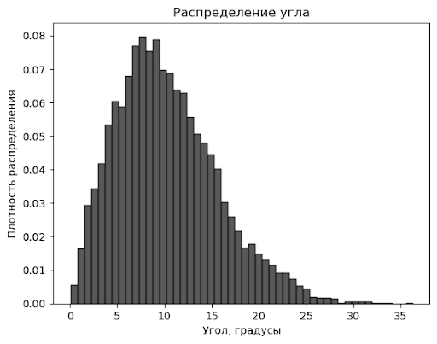
Рис. 1. График распределения угла между предсказанными и истинными значениями векторов треков проходящих частиц.

Литература
- Amelchakov M.B., Bogdanov A.G., Zadeba E.A. et. al. Calibration telescope system of CWD NEVOD as a detector of electron and muon components of EAS // Physics Procedia. - 2015. - №74. - С. 449-456.
- Barbashina N.S., Ezubchenko A.A., Kokoulin R.P. et. al. A сoordinate detector for studying horizontal fluxes of cosmic rays // Instruments and Experimental Techniques. - 2000. - №43. - С. 743-746.
- Воробьев В. С. Исследование многочастичных событий в космических лучах на прототипах координатно-трекового детектора ТРЕК: дис. канд. физ.-мат. наук: 01.04.23. - М., 2022. - 136 с.
- Drakopoulou E. et al. Application of machine learning techniques to lepton energy reconstruction in water Cherenkov detectors // Journal of Instrumentation. - 2018. - №13. - С. P04009.
- Huennefeld Mirco Reconstruction Techniques in IceCube using Convolutional and Generative Neural Networks // Very Large Volume Neutrino Telescopes. - 2019. - №207. - С. 1-4.
- Overview // Geant4 URL: https://geant4.web.cern.ch/ (дата обращения: 12.02.2024).
- Петрухин А. А. Черенковский водный детектор НЕВОД // Успехи физических наук. - 2015. - №185. - С. 521–530.

